ГКОУ «Максатихинская школа - интернат»

Открытый урок в 8 классе
по теме:
«Обработка среза горловины платья подкройной обтачкой»

Провела: учитель швейного дела
Лященко Людмила Аркадьевна

М. Володарка
2018г.
Тема урока: Обработка среза горловины платья подкройной обтачкой.

Цели:
- применить навык правильного выполнения трудовых операций по обработке среза горловины подкройной обтачкой, опираясь на прошлый опыт; закрепить знания учащихся по изготовлению цельнокроеного платья.
- Развивать процессы мышления, памяти, речи на основе устных ответов; развивать глазомер и мелкую моторику рук.
- Воспитывать трудолюбие, аккуратность, самостоятельность.

Оборудование и наглядность: детали кроя, обтачки, образцы обработки срезов косой обтачкой и подкройной обтачкой, предметно-технологические карты, карточки - задания, лист с планом работы, нитки, иглы, швейные машины,утюг.
Словарь: подкройная обтачка.

Ход урока.

I. Организационный момент.
- Проверить готовность учащихся к уроку
- Коррекционное упражнение на развитие глазомера и мелкой моторики рук.
- Задание: На полоске из бумаги выполнить подгиб 5 мм. После выполнения упражнения проверить подгиб по линейке.
- Карточка-задание: Определите на глаз размер полоски. (5мм, 7мм, 10мм)

II. Актуализация опорных знаний.
- Над каким изделием мы с вами начали работать? (цельнокроеное платье)
- К какому типу носки относится цельнокроеное платье? (плечевому)
- Сколько деталей имеет крой цельнокроеного платья? (Крой цельнокроеного платья имеет две детали.)
- Как они называются? (Они называются: перед и спинка.)
- Чем отличается деталь переда и спинки? (Вырезом горловины, на детали переда он глубже)

III. Сообщение темы урока:
- На доске висит план по пошиву цельнокроеного платья: - Давайте вспомним его (читают вслух)
- Обработка подкройных обтачек.
- Обработка вытачек на деталях кроя переда и спинки.
- Обработка плечевых срезов.
- Обработка среза горловины.
- Обработка боковых срезов.
- Обработка срезов пройм.
- Обработка нижнего среза.
- Окончательная отделка изделия.
- На какой операции мы с вами остановились? (4)
- Сегодня на уроке вам предстоит обработать срез горловины подкройной обтачкой. (Вывешиваю тему на доску)
- Мы уже учились с вами обрабатывать срез горловины косой и подкройной обтачкой.
- Почему обтачку называют подкройной? (Выкраивается по форме среза горловины).
- Назовите срезы подкройной обтачки. (Отлетной, притачивания, плечевой).
Инструктаж по ТБ 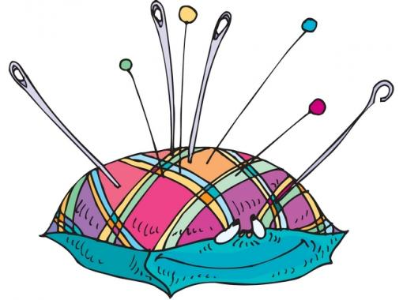
- Какие инструменты и приспособления вам понадобятся в вашей работе? (ножницы, игла, швейная машина, утюг)
А сейчас вспомним правила безопасной работы с ними.
Закончите предложения:
- Во время работы иголки и булавки хранить… (в игольнице).
- Нельзя держать ножницы… (открытыми, близко около вращающихся частей машины).
- Во время работы на машине при заправке нити в ушко машинной иглы…(отключить машину, убрать ноги с педали).
- Руки во время включения и выключения электрического утюга должны быть….(…сухими)

Составление технологической карты «Обработка среза горловины подкройной обтачкой» (карточки у каждого на столе, одна девочка у доски)
- У вас уже есть небольшой опыт обработки горловины подкройной обтачкой. Используя, образец и карточки с перепутанной последовательностью составьте план обработки среза горловины.
– расставляют последовательность;
- сверяемся с доской.

- Работа у доски (поочереди) - на столе лежат образцы последовательности обработки ваше задание, нужно правильно их развесить под пунктами.

Пальчиковая гимнастика:

  - «Колечко»
Пальчик к пальчику приходит,
Друга он себе находит.
Будут пальчики дружить,
В гости часто приходить.

«Тучка»
Мы наши пальчики сплели
И вытянули ручки.
Ну а теперь мы от земли
Отталкиваем тучки.

2. Закрыли глаза, вспомнили какое время года у нас сейчас, представили снежинки.
Открываем глаза - смотрим, не поворачивая головы на лево, на право, вниз, вверх.

IV. Практическая работа.
- - Обработка среза горловины с использованием тех. карты.
1. Наложить обтачку, приколоть булавками,
2. Приметать обтачку к основной детали.
3. Притачать обтачку к срезу горловины.
- Отогнуть обтачку, выправить и выметать шов. (Перекат шва 1мм.)
- Настрочить обтачку на 3-5 мм от края.

- -Во время практической работы физминутка. 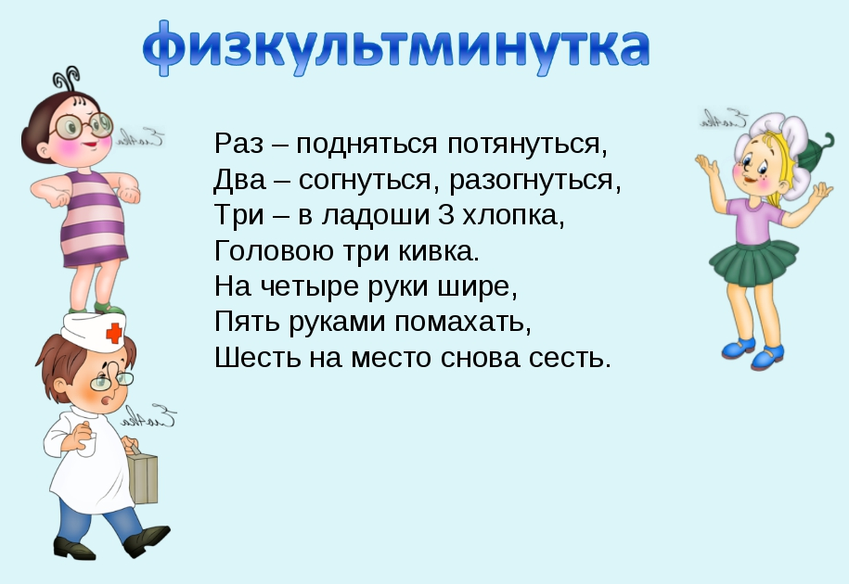
- в течение практической работы текущий инструктаж
- контроль организации рабочего места
- контроль правильности выполнения операций
- контроль соблюдения технологической последовательности
- контроль соблюдения техники безопасности
- оказание помощи учащимся, испытывающим затруднения

- - Проверка качества работы (карточка)- самоконтроль

V. Подведение итогов.
- Анализ качества изделия. Оценка.
Сегодня вы освоили технологию обработки среза горловины подкройной обтачкой. С работой справились все.
Молодцы!

